兼容问题与反馈
- opera mini浏览器测试（极致省流的情况下）首要任务
- 新增一个设置，点击跑马灯图标以后设置跳出new message面板
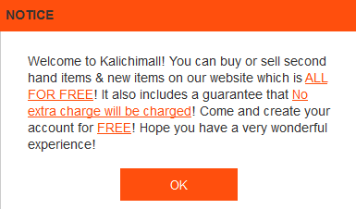
- 跑马灯图标与字之间的竖线再短一点
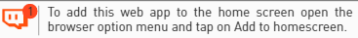
修改前
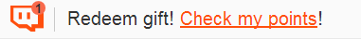
修改后
- 跑马灯的小图标在opera mini省流的情况下会变成方形，给圆形做个浅灰色边框不透明度30的边框。详情参照svn


修改前
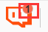
修改后
- 定位功能失效，点击以后不跳转到选择地区的面板
- 商品详情页，tip-off页面问题
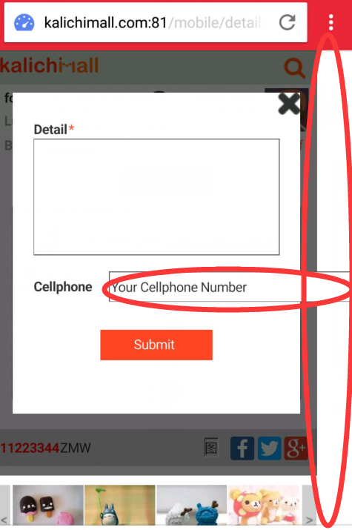
- 商品详情页缩略小图顶部对齐了
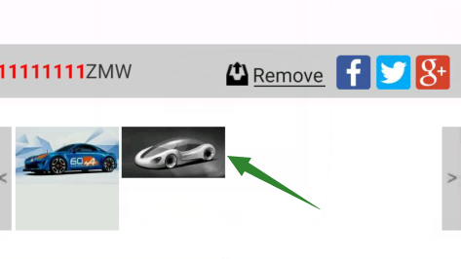
- 登陆后，进入my profile，看不到性别选择结果。性别选择以后，弹出successfully的框，点击Ok按钮，直接穿过successfully面板出现修改密码的文本输入框，必须要往ok按钮的左侧一点点击才能关闭successfully面板（在修改头像的时候也是这样，会穿过选择头像的地方直接出现文本输入框）
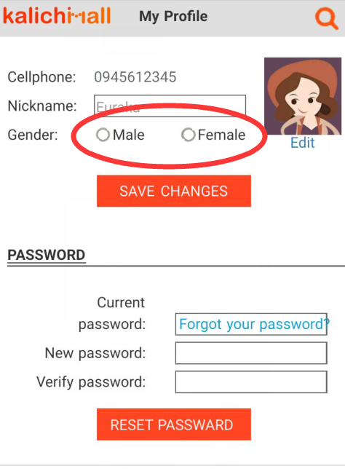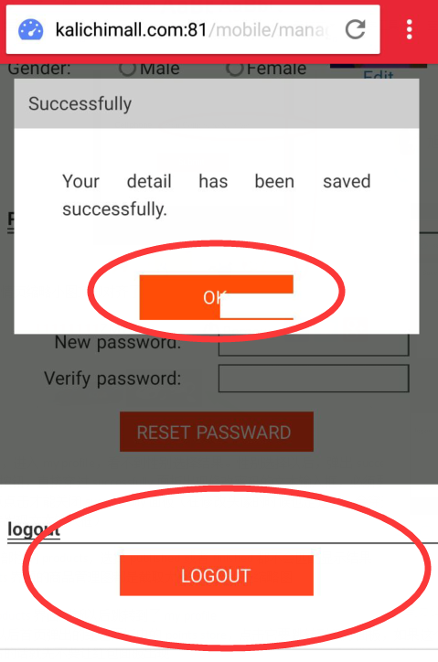
- 点击底部栏的products，选择published或者finished都不会匹配显示结果
- Products界面的商品管理图都是截取大图一部分不是缩略图
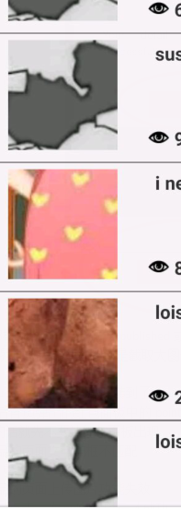
- 在products界面刷新以后跳转到了my profile
- 登陆以后首页弹出的红包面板中的points store，点击它要跳转到积分面板，如果这个功能要延后的话就先不要让红包面板出现
- 发布商品的页面文字与框不匹配，个人信息管理界面的修改密码文字也跑出框外了
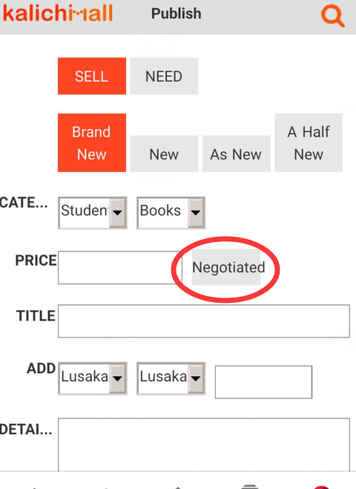
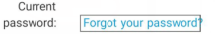
- 发布商品的页面上传图片功能失效
- 发布商品点击三次publish以后才成功

- 反馈
- 对应第38条，背景颜色不要那么深，跟selling的背景框颜色一样就行
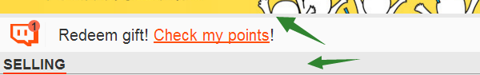
修改后
- 跑马灯中有一条消息的拼写错误，写成了To2 add
